ROYAL CANIN PRESENTA SUS DIETAS GASTROINTESTINAL TRACT PARA GATOS Y PERROS
- Esta nueva gama está diseñada para el manejo nutricional de trastornos digestivos y hepáticos, incluyendo también dietas para cuidados intensivos
- Incluye dietas específicamente diseñadas para gatitos y cachorros con problemas digestivos
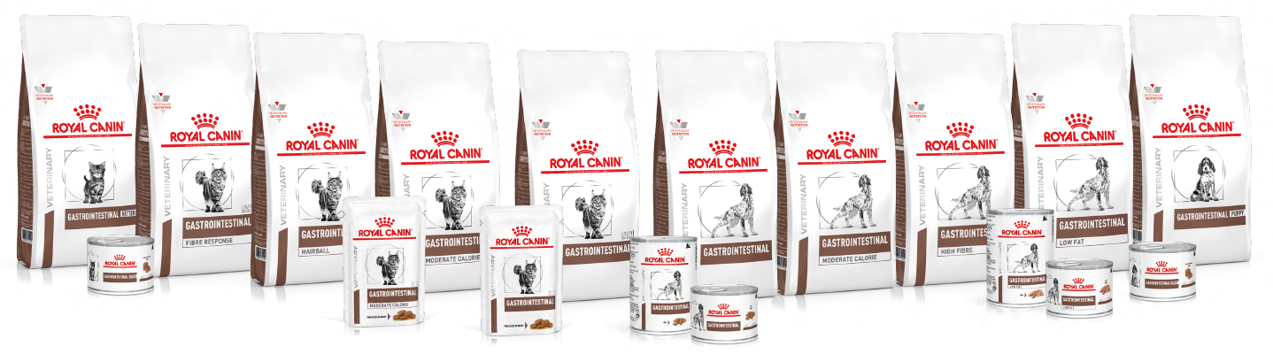

Madrid, 18 de mayo 2020 – Royal Canin, compañía referente en alimentación para gatos y perros, presenta su nueva gama de dietas veterinarias Gastrointestinal Tract. Esta nueva línea, enmarcada dentro del portfolio Veterinary Health Nutrition de la marca, se compone de productos específicamente diseñados para el manejo nutricional de trastornos digestivos y hepáticos en gatos y perros.
Se trata de una serie de dietas que ayudan en el tratamiento de las patologías del sistema digestivo, incluyendo enfermedades hepáticas y cuidados intensivos, ofreciendo una respuesta nutricional muy palatable para que resulte atractivo a este tipo de pacientes que suelen presentar falta de apetito. Además, las dietas de la gama se encuentran disponibles en distintos formatos para adaptarse lo mejor posible a la situación del paciente: seco, húmedo, mousse y líquido (para momentos de cuidados intensivos).
Formulas diseñadas para favorecer la recuperación de la función digestiva
El manejo nutricional es clave en el tratamiento de los trastornos gastrointestinales y, en este sentido, estas nuevas dietas están diseñadas para prevenir la deficiencia de nutrientes o malnutrición asociadas a estos procesos y favorecer así la recuperación del animal.
En este sentido, algunos de los nutrientes clave incorporados en estas dietas son: fuentes de proteína y almidón altamente digestibles, la cantidad adecuada de fibra con el equilibrio óptimo entre fibras solubles e insolubles para regular el tránsito, prebióticos para ayudar a equilibrar la microbiota o psyllium por su capacidad de absorber agua. También son importantes el EPA y DHA por su capacidad de modular la inflamación y otros como la zeolita que puede absorber toxinas y ayudar a mejorar la consistencia de las heces.
Nuevas dietas específicas para cachorros y gatitos
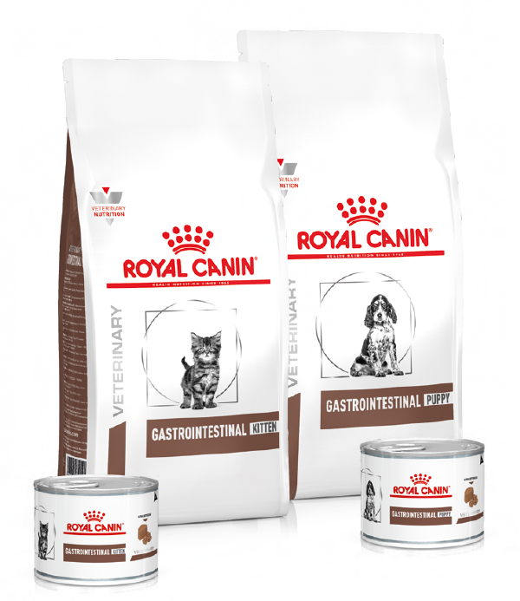
Los gatitos y los cachorros tienen un sistema digestivo inmaduro y son muy propensos a padecer problemas digestivos, además de presentar unas necesidades nutricionales específicas para su desarrollo. Por este motivo nacen las dietas Gastrointestinal Tract Puppy y Kitten, las únicas dietas diseñadas para gatitos y cachorros desde el destete hasta la edad adulta, tanto en seco como en húmedo. Sus fórmulas están diseñadas con un alto contenido de energía y niveles adaptados de nutrientes para favorecer un crecimiento adecuado y teniendo en cuenta su aparato digestivo y sistema inmune aun inmaduros.
También es importante destacar los formatos de presentación. En el caso de las croquetas, éstas son fácilmente rehidratables, lo que permite crear una papilla fácil que resulta más fácil de tomar para los gatitos y cachorros de menor edad. Existe también una textura mousse, especialmente diseñada para estimular la ingesta de alimento y facilitar la transición de la leche al alimento sólido.
En definitiva, con Gastrointestinal Tract de Royal Canin el veterinario tiene a su disposición una gama muy completa, con una respuesta nutricional adaptada a cada tipo de problema y con un formato específico en función de las necesidades del paciente.

Sobre Royal Canin
Royal Canin lleva más de 50 años trabajando con el objetivo final de hacer un mundo mejor para las mascotas y la intención es seguir construyendo en esta línea, innovando aún más en los próximos 50 años y siempre con los gatos y los perros en el centro de su actividad. El enfoque salud a través de la nutrición y la calidad son elementos clave en los que la marca seguirá construyendo para continuar dando respuestas nutricionales adecuadas para cada mascota.

Para más información

Royal Canin
Carlota de Lucas (carlota.de.lucas@royalcanin.com)

Ogilvy PR
Isabel Uría (isabel.uria@ogilvy.com)
Judit Agudo (judit.agudo@ogilvy.com)

